1. (Espcex (Aman) 2022) Um estudante construiu um termômetro graduado em uma escala X de modo que, ao nível do mar, ele marca, para o ponto de fusão da água, 200 °X e, para o ponto de ebulição da água, 400 °X. Podemos afirmar que o zero absoluto, em °X, corresponde ao valor aproximado de:
a) 173
b) 0
c) – 346
d) – 473
e) – 546

2. (Uece 2021) A febre caracteriza-se por um aumento da temperatura corporal, podendo ser uma sinalização da presença de agentes infecciosos no organismo. Para o ser humano, uma temperatura acima de 37,8 °C pode ser considerada um quadro febril. Devido à indisponibilidade de um termômetro graduado na escala Celsius, aferiu-se a temperatura de uma pessoa, verificando-se o valor de 102,2 °F. A partir dessas informações, é correto afirmar que a temperatura corporal dessa pessoa, em °C, é
a) 39,2.
b) 38.
c) 39.
d) 38,6.

3. (Ucpel 2021) Um passageiro que viaja do Rio de Janeiro para Nova Iorque durante o mês de janeiro preocupa-se com a possível variação de temperatura ambiente. Em virtude disso consulta os valores das temperaturas nas cidades de origem e destino, nas escalas Celsius, utilizada no Brasil, e na escala Fahrenheit, utilizada nos Estados Unidos e verifica que o valor registrado pela escala Fahrenheit, no Rio de Janeiro é 3 vezes o valor registrado pela escala Celsius e a leitura registrada pela escala Fahrenheit em Nova Iorque é igual ao registrado pela escala Celsius acrescido de 36. As temperaturas aproximadas registradas no Rio de Janeiro e em Nova Iorque são, respectivamente de
a) 17°C e 5°C
b) 27°C e 8°C
c) 27°C e 5°C
d) 37°C e 5°C
e) 37°C e 8°C

TEXTO PARA A PRÓXIMA QUESTÃO:
Em março de 2020, a Unicamp e o Fermi National Accelerator Laboratory (Fermilab), dos Estados Unidos, assinaram um acordo de cooperação científica com o objetivo de desenvolver tanques para conter argônio líquido a baixíssimas temperaturas (criostatos). Esses tanques abrigarão detectores para o estudo dos neutrinos.

4. (Unicamp 2021) A temperatura do argônio nos tanques é 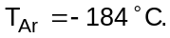 Usualmente, a grandeza “temperatura” em física é expressa na escala Kelvin 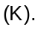 Sabendo-se que as temperaturas aproximadas do ponto de ebulição 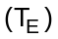 e do ponto de solidificação 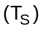 da água à pressão atmosférica são, respectivamente, 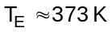 e 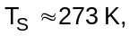 a temperatura do argônio nos tanques será igual a
a) 20 K.
b) 89 K.
c) 189 K.
d) 457 K.

5. (G1 - ifsul 2020) Por que a vodca não congela no freezer residencial?

Esse é o questionamento feito por um estudante ao seu professor de Física, em que obtém, a seguinte resposta: “A vodca contém aproximadamente 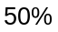 de álcool, cuja temperatura de congelamento é próxima a 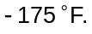 Essa quantidade de álcool é suficiente para que a vodca suporte a temperatura do freezer doméstico sem passar ao estado sólido”. Buscando compreender melhor a explicação do professor, o estudante converte a temperatura em Fahrenheit, da escala termométrica, utilizada na explicação, para graus Celsius.

Supondo que o cálculo do estudante esteja correto, qual é o valor encontrado?
a) 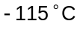
b) 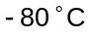
c) 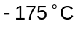
d) 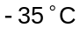

6. (Fuvest-Ete 2022) Um projétil de 5,00 g é disparado horizontalmente contra um bloco de madeira de 495 g que estava em repouso sobre uma superfície horizontal. Após a colisão totalmente inelástica, o bloco é lançado a 2,00 m/s na mesma direção e sentido inicial do projétil.

A velocidade do projétil antes do choque era de:

Note e Adote:
Despreze a resistência do ar e o atrito do bloco com o plano.
a) 100 m/s
b) 200 m/s
c) 300 m/s
d) 400 m/s
e) 500 m/s

7. (Fuvest-Ete 2022) Num sistema isolado, na ausência de forças externas, quando ocorre uma colisão entre duas partículas deste sistema, é correto afirmar:
a) A velocidade do centro de massa do sistema não é conservada.
b) O momento linear individual de pelo menos uma destas partículas não é conservado.
c) A direção, o sentido e o módulo do momento linear total do sistema não são conservados.
d) Apenas o módulo do momento linear total do sistema não é conservado.
e) A energia total do sistema não é conservada.

8. (Upf 2021) Em um show, temos dois patinadores com a mesma massa e andando em linha reta com velocidades de 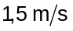 e 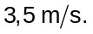 O patinador com maior velocidade se encontra atrás do outro, após algum tempo consegue alcançá-lo, e, em um movimento rápido, agarra-o. A partir desse momento, os dois patinam juntos em linha reta com a mesma velocidade. Desprezando o atrito, podemos dizer que a velocidade de deslocamento dos patinadores será, em 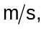 de:
a) 2,5
b) 2
c) 5
d) 3,5
e) 7,5

9. (Famerp 2020) Um automóvel trafegava com velocidade constante por uma avenida plana e horizontal quando foi atingido na traseira por outro automóvel, que trafegava na mesma direção e sentido, também com velocidade constante. Após a colisão, os automóveis ficaram unidos e passaram a se mover com a mesma velocidade.

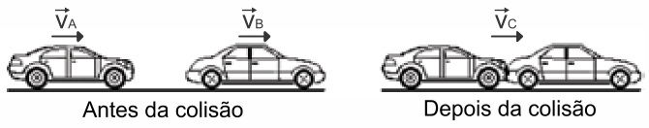

Sendo 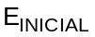 e 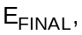 respectivamente, a soma das energias cinéticas dos automóveis imediatamente antes e imediatamente depois da colisão, e  e 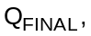 respectivamente, a soma dos módulos das quantidades de movimento dos automóveis imediatamente antes e imediatamente depois da colisão, pode-se afirmar que:
a) 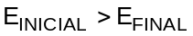 e 
b) e 
c) e 
d) 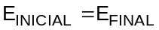 e
e) e

10. (Ufms 2020) Em um jogo de futebol, o jogador principal e goleador do time A arrisca um arremate de média distância. O chute a gol sai com uma enorme força e grande velocidade em direção ao gol do goleiro do time B. O atacante fica na expectativa de comemorar o gol, porém ele não contava com a astúcia do goleiro adversário, que agarrou firme a bola no canto esquerdo do gol. Fisicamente, considere que o choque é elástico, a colisão da bola com a mão do goleiro é frontal, sem rolamento, uma vez que ele segurou a bola firme; despreze os atritos.

Nesse sistema composto pela bola e as mãos do goleiro, há conservação de:
a) massa e energia cinética.
b) momento linear e força.
c) velocidade e força.
d) calor e movimento linear.
e) momento linear e energia cinética.

Gabarito:

Resposta da questão 1:
[C]

Comparando as escalas, temos que:

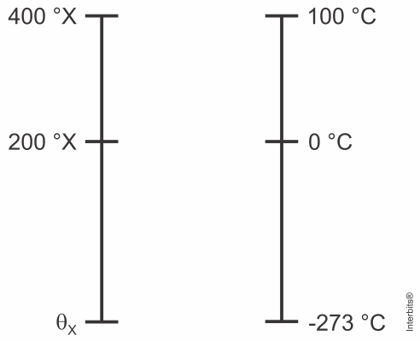

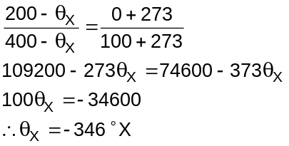

Resposta da questão 2:
[C]

Substituindo os valores na equação de conversão entre essas escalas:
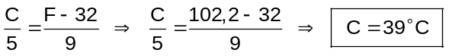

Resposta da questão 3:
[C]

A equação de conversão para essas duas escalas é:
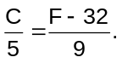

Aplicando-a às duas situações descritas:
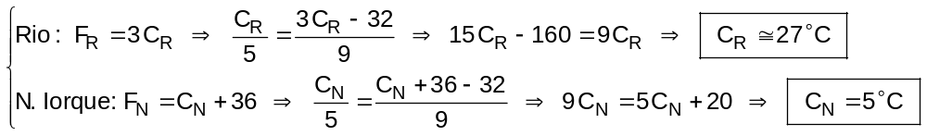

Resposta da questão 4:
[B]

Da equação de conversão entre as escalas Celsius e Kelvin:
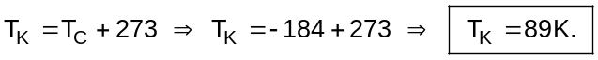

Resposta da questão 5:
[A]

A transformação de escalas de temperatura em Fahrenheit 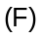 para Celsius 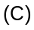 é dada pela proporção:
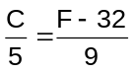

Assim, substituindo o valor da temperatura em Fahrenheit para o congelamento do álcool, temos:
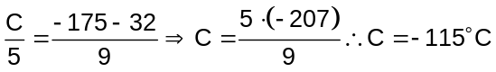

Resposta da questão 6:
[B]

Por conservação da quantidade de movimento, temos:
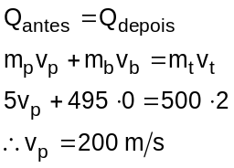

Resposta da questão 7:
[B]

Como o vetor velocidade das partículas varia após a colisão, é correto afirmar que o momento linear individual de pelo menos uma destas partículas não é conservado.

Resposta da questão 8:
[A]

Por conservação da quantidade de movimento, chegamos a:
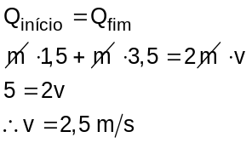

Resposta da questão 9:
[C]

Em uma colisão perfeitamente inelástica, há perda de energia cinética, mas a quantidade de movimento se conserva, portanto, a resposta correta é letra [C].

Resposta da questão 10:
[E]

Numa colisão elástica, há conservação do momento linear e energia cinética.

Resumo das questões selecionadas nesta atividade

Data de elaboração: 08/11/2021 às 15:41
Nome do arquivo: simulado 1 ano

Legenda:
Q/Prova = número da questão na prova
Q/DB = número da questão no banco de dados do SuperPro®

Q/prova Q/DB Grau/Dif. Matéria Fonte Tipo

1 202937 Baixa Física Espcex (Aman)/2022 Múltipla escolha

2 202624 Baixa Física Uece/2021 Múltipla escolha

3 200753 Média Física Ucpel/2021 Múltipla escolha

4 196815 Baixa Física Unicamp/2021 Múltipla escolha

5 194515 Baixa Física G1 - ifsul/2020 Múltipla escolha

6 203121 Baixa Física Fuvest-Ete/2022 Múltipla escolha

7 203120 Baixa Física Fuvest-Ete/2022 Múltipla escolha

8 200846 Baixa Física Upf/2021 Múltipla escolha

9 191065 Baixa Física Famerp/2020 Múltipla escolha

10 193670 Baixa Física Ufms/2020 Múltipla escolha

